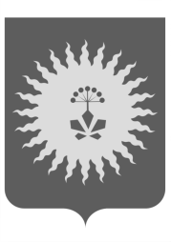
ДУМА
АНУЧИНСКОГО МУНИЦИПАЛЬНОГО ОКРУГА
ПРИМОРСКОГО КРАЯ

Р Е Ш Е Н И Е

 | 30.03.2022 |  | С. Анучино |  | № 295

О Молодежном Совете Анучинского муниципального округа
В соответствии с Уставом Анучинского муниципального округа, Регламентом Думы Анучинского муниципального округа Дума округа
РЕШИЛА:
1. Принять решение «О Молодёжном Совете Анучинского муниципального округа».
2. Считать утратившим силу решение Думы Анучинского муниципального района от 26.10.2017 № 216 «О Молодежном Совете Анучинского муниципального района» (в редакции решения от 25.10.2017 № 245).
3. Направить решение «О Молодежном Совете Анучинского муниципального округа» главе Анучинского муниципального округа для подписания и официального опубликования.
4. Настоящее решение вступает в силу после опубликования.

Председатель
Думы Анучинского
муниципального округа Г.П. Тишина

